Dosage de l’éthanol d'un liquide titrant moins de 1,3 % (v/v) par chromimétrie après distillation

Selon l'OIV (Organisation Internationale de la vigne et du Vin), « le titre alcoométrique volumique est égal au nombre de litres d'éthanol contenu dans 100 litres de vin, ces volumes étant tous deux mesurés à la température de 20°C. Son symbole est «% vol». Le titre alcoométrique volumique du vin est déterminé ainsi : le vin est alcalinisé, distillé et le titre alcoométrique est déterminé par mesure physique de masse volumique (pycnomètre, résonateur à réflexion …). « Les homologues de l'éthanol, ainsi que l'éthanol et les homologues de l'éthanol engagés dans des esters, sont compris dans le titre alcoométrique, car ils se retrouvent dans le distillat ».
L'alcool d'un distillat peut être mesuré par méthode chimique (oxydation par le dichromate) mais cette méthode est réservée aux liquides faiblement alcoolisées (dont le vinaigre) et aux moûts. Le travail pratique ci-dessous propose la méthode chimique chromimétrique appliquée à une boisson dite « panaché ». Réglementairement, la dénomination "panaché" est réservée à la boisson présentant un titre alcoométrique supérieur à 0,5% vol et inférieur ou égal à 1,2% vol. et exclusivement constituée d’un mélange de bière et de boisson gazeuse aromatisée sans alcool.

1 Principe du dosage, réactions du dosage
Voir le cours. Et http://www.perrin33.com/biochanalys/volumetrie/tp-ethanolchromimetrie.html (www.perrin33.com) rubrique biochimie analytique, « Dosage de l'éthanol... »

2 Le montage de distillation
Voir le cours. Et http://www.perrin33.com/biochanalys/volumetrie/tp-ethanolchromimetrie.html (www.perrin33.com) rubrique biochimie analytique, « Dosage de l'éthanol... »

3 Instructions opératoires
Protocole | Notes techniques particulières

3.1 Rinçage de l'appareil à hydro-distillation par hydro-distillation d’eau distillée
Introduire environ 50 mL d’eau distillée dans le matras. Hydro-distiller. Rejeter environ 50 mL de condensât en sortie d'appareil. L'appareil est alors prêt pour une série d'hydrodistillations.
3.2 Hydro-distillation de l’éthanol de l’échantillon  Introduire dans le matras :  - un volume E = 20,00 mL ou 50,00 mL de panaché à doser ;  - ajouter environ 0,5 mL de NaOH 2 mol/L. | Les matras à distillation mis en œuvre sont lavés en machine. On se contentera d'un simple rinçage à l'eau distillée avant utilisation.  Attention à la sécurité ! Respecter les procédures et instructions en vigueur.
Hydro-distiller environ 30 mL en recueillant la distillat dans une fiole jaugée de 50 mL et contenant déjà environ 4 mL d’eau distillée froide. L’allonge doit plonger dans la solution en fiole.  Retirer la fiole, rincer l’allonge en récupérant l'eau de rinçage dans la fiole. On peut alors stopper l'hydo-distillateur. Ajuster la fiole jaugée avec de l’eau distillée. Boucher soigneusement. | Attention au protocole d’arrêt de la distillation, éviter absolument les « effets d’aspiration du contenu de la fiole » (1 : on enlève la fiole ; 2 : on arrête la distillation).
3.3 Dosage chromimétrique de l’éthanol distillé  Solution de dichromate de potassium 33,604 g/L  Exactement 33,604 g de dichromate de potassium pur et anhydre pour 1L exactement de solution (eau distillée, fiole jaugée).  (Ainsi, 1,00 mL de solution de dichromate oxyde exactement l’éthanol contenu dans 1,00 mL de solution éthanolique à 1% (v/v)) | Cette solution est préparée par pesée exacte de dichromate réalisée sous hotte chimique, en préparation par du personnel expérimenté.  Consulter la totalité des données de sécurité du dichromate de l'annexe en fin de document.  Manipuler en conséquences et uniquement après formation : hotte, EIP, pas d'aérosols, déchets tracés...
Oxydation chromique de l'éthanol  Dans un Erlen bouchant émeri de 250 mL sur lit de glace (en récipient métallique), introduire :  - 10,00 mL de solution de dichromate de potassium ;  - 15 mL d'acide sulfurique concentré (Attention !! corrosif !!). Verser l'acide très lentement. Agiter. Refroidir au fur et à mesure.  - 10,00 mL de distillat alcoolique  Boucher. Agiter doucement. Attendre 30 minutes.  Dosage de l'excès de solution chromique  Ajouter ensuite :  - 150 mL environ d'eau distillée (éprouvette) ;  - 15 mL d'acide phosphorique pur (Danger, corrosif !)(éprouvette) ;  - 1 mL d'indicateur redox diphénylamine sulfonate de baryum 0,1% m/v.  Doser par la solution de sel de Mohr jusqu'au virage très net au vert franc à la goutte près.  Dosage de la solution de sel de Mohr ( = témoin du dosage en retour)  Il correspond à l’étalonnage nécessaire de la solution de sel de Mohr (non stable).  Dans un erlen bouchant émeri de 250 mL, introduire (risques, voir ci-dessus) :  - 10,00 mL de solution de dichromate de potassium  - 15 mL d'acide sulfurique concentré  - 150 mL environ d'eau distillée  - 15 mL d'acide phosphorique pur  - 1 mL d'indicateur diphénylamine sulfonate de baryum.  Verser la solution de sel de Mohr jusqu'au virage très net au vert franc à la goutte près.  Le contenu de l'Erlen issu du dosage sera alors rejeté dans le récipient pour traitement des déchets prévu à cet effet. | Attention au danger élevé lié à la manipulation d’un mélange sulfochromique et de la solution de dichromate. Ne travailler qu’après formation. Utiliser une hotte chimique et des lunettes de protection et des gants. Respecter la filière déchets nécessaire.  L’acide orthophosphorique complexe Fe³⁺ et rend le virage de l’indicateur de fin de dosage plus net.  La solution de sel de Mohr est préparée au départ telle que 1 mL de solution réduise 0,5 mL de solution de dichromate. Soit à une concentration de 134,4 g/L. On attend donc une chute de burette pour le témoin « négatif » vers 20 mL.  Pour bien apprécier le virage terminal (première goutte de sel de Mohr en excès) il convient de savoir :  Les ions Cr2O72- sont orange, les ions Fe3+ sont bruns, les ions Cr3+ sont verts intense. Au fur et à mesure du dosage, les Cr2O72- diminuent tandis que les Cr3+ et les Fe3+ s'accumulent. L'indicateur utilisé est violet en milieu oxydant (c'est à dire ici tant que le dichromate est en excès) et devient incolore en milieu réducteur (c'est à dire lorsque tout le dichromate est épuisé après l'oxydation de l'éthanol puis du Fe2+ versé à la burette et qu'on verse alors du Fe2+ en excès). A la première goutte de solution de Fe2+ en excès le milieu passe de façon très nette à un beau vert franc.

4 Exactitude de la méthode
L'écart-type de répétabilité est annoncé à s_{r} = 0,02%(v/v) et l'écart-type de reproductibilité est annoncé à s_{R} =0,04%(v/v) dans la littérature pour un mode opératoire très proche. On pourra tester l'acceptabilité des résultats en conditions de répétabilité grâce à s_{r} et une table de facteurs d'étendues critiques selon un plan à 2 puis éventuellement un 3° essai. En admettant que le biais et l'incertitude du biais de la méthode de dosage utilisée sont négligeables devant les autres composants, on estimera les incertitude-types u(y) sur les résultats établis à l'aide des formules qui suivent.

- Sur un mesurage unique s_{R}, sera utilisé comme estimation de l'incertitude-type u(y).
- Si le résultat établi y est une moyenne de n mesurages en conditions de répétabilité :
u(y) =
- Si le résultat établi y est une médiane de 3 mesurages en conditions de répétabilité :
u(y) =

Pour exprimer les incertitudes élargies, qui seront arrondies par excès à 1 seul chiffre significatif, on utilisera un facteur d'élargissement k=2 qui conduit à une confiance 0,95.

5 Travail à réaliser et compte-rendu
5.1 Réaliser 2 témoins « négatifs » en condition de répétabilité. Les 2 chutes de burettes ne devraient pas différer de plus de 0,10 mL. La moyenne sera la chute de burette établie pour le témoin.
5.2 Réaliser le dosage de l'éthanol selon un plan à 2 mesurages et éventuellement un troisième en conditions de répétabilité. Faire apparaître clairement le résultat établi en g/L dans le compte-rendu selon la procédure du document intitulé « Contrôle de l’acceptabilité des résultats lorsque 2 résultats ont été obtenus sous conditions de répétabilité » (comme il a déjà été pratiqué).
5.3 Présenter finalement le résultat en g/L et en % (v/v) avec son incertitude. L'incertitude décrite sera une incertitude élargie calculée à l'aide d'un facteur d'élargissement 2 qui donne un niveau de confiance d'environ 95%

Questions subsidiaires :
Justifier le fait que 1,00 mL de solution de dichromate oxyde exactement l’éthanol contenu dans 1,00 mL de solution éthanolique à 1% (v/v).
Justifier la concentration de la solution de sel de Mohr. La solution de sel de Mohr est préparée au départ telle que 1 mL de solution réduise 0,5 mL de solution de dichromate. Soit 134,4 g/L.
Proposer un intervalle de praticabilité : justifier la valeur haute 1,3%(v/v) et proposer une valeur basse.

Données :
M éthanol = 46,0684 g/mol  éthanol = 0,78934 g/mL à 20°C M K₂Cr₂O₇ =294,1846 g/mol
sel de Mohr : formule =(FeSO₄(NH₄)₂, 6 H₂O), le fer est à l’état Fe²⁺, solution qui se conserve mal. Masse d’une mole de (FeSO₄(NH₄)₂, 6 H₂O) = 392,14 g.
1° alcoolique GL (ancienne écriture, GL = Gay Lussac) correspond à 1% (v/v) d’éthanol.

Données de risque et de sécurité concernant le dichromate de potassium poudre pure :
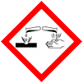    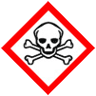     | Matières solides comburantes (Catégorie 2)  Cancérogénicité (Catégorie 1B)  Mutagénicité sur les cellules germinales (Catégorie 1B)  Toxicité pour la reproduction (Catégorie 1B)  Toxicité aiguë, Inhalation (Catégorie 2)  Toxicité aiguë, Oral(e) (Catégorie 3)  Toxicité spécifique pour certains organes cibles - exposition répétée (Catégorie 1)  Toxicité aiguë, Dermale (Catégorie 4)  Corrosion cutanée (Catégorie 1B)  Sensibilisation respiratoire (Catégorie 1)  Sensibilisation cutanée (Catégorie 1)  Toxicité aiguë pour le milieu aquatique (Catégorie 1)  Toxicité chronique pour le milieu aquatique (Catégorie 1) | Mentions de danger  H272  H301  H312  H314  H317  H330  H334  H340  H350  H360  H372  H410  Conseils de prudence  P201  P220  P260  P273  P280  P284
Compte tenu de la non volatilité du dichromate de potassium et du règlement CE N 1272/2008
(http://eur-lex.europa.eu/LexUriServ/LexUriServ.do?uri=OJ:L:2008:353:0001:1355:FR:PDF) notamment l'annexe 6 page 415, et de la FDS pour du dichromate en solution à 0,1 mol/L proposée par le revendeur Ward’s science (Canada) , la solution de dichromate de potassium à 33,604 g/L (soit 24,7 g/L en chromate) sera donnée aux risques :
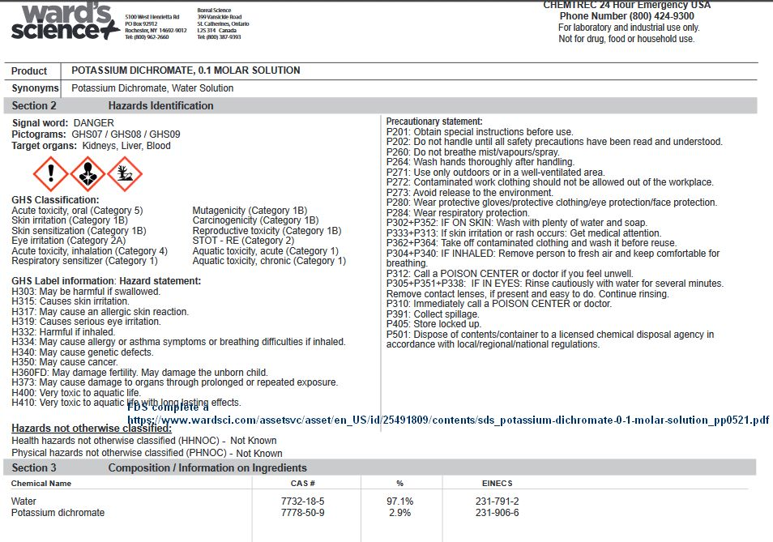
Bibliographie
Recueil international des méthodes d'analyse des vins et des moûts, OIV, http://www.oiv.int/oiv/info/frmethodesinternationalesvin, OIV-MA-AS312-01A révision 2009
Recueil des méthodes d'analyse des vinaigres de vin, OIV, http://www.oiv.int/oiv/info/frquestionairemethodes, OENO 56/2000
Gonzalez-Rodrigez, Perez-Juan, Luque de Castro, two parameter determination in vineager by a flow injection-pervaporation system, Analyst, 2001.
fiche toxicologique INRS : http://www.inrs.fr/accueil/produits/bdd/doc/fichetox.html?refINRS=FT%20180
Règlement CE N 1272/2008 : http://eur-lex.europa.eu/LexUriServ/LexUriServ.do?uri=OJ:L:2008:353:0001:1355:FR:PDF

